Câu 1
Câu 2
- Các thực thể (Entities)
- SinhVien
  - Đại diện cho sinh viên quản lý việc học của mình.
- MonHoc
  - Đại diện cho các môn học sinh viên đang học.
- MucTieuHocTap
  - Đại diện cho mục tiêu học tập của từng môn.
- Các thuộc tính cơ bản (Attributes)
- SinhVien
  - MaSV (Khóa chính)
  - TenSV (tùy chọn)
- MonHoc
  - MaMonHoc (Khóa chính)
  - TenMonHoc
  - SoTinChi
- MucTieuHocTap
  - MaMucTieu (Khóa chính)
  - NoiDungMucTieu
- Mối quan hệ giữa các thực thể (Relationships)
- SinhVien — HỌC — MonHoc
  - Quan hệ: Sinh viên học môn học
  - Kiểu quan hệ: 1 – N
  - Một sinh viên học nhiều môn
  - Mỗi môn học thuộc về một sinh viên
- MonHoc — CÓ — MucTieuHocTap
  - Quan hệ: Môn học có mục tiêu học tập
  - Kiểu quan hệ: 1 – N
  - Một môn học có nhiều mục tiêu
  - Mỗi mục tiêu chỉ thuộc một môn học
- Tóm tắt
- Thực thể: SinhVien, MonHoc, MucTieuHocTap
- Thuộc tính chính:
  - SinhVien(MaSV)
  - MonHoc(MaMonHoc, TenMonHoc, SoTinChi)
  - MucTieuHocTap(MaMucTieu, NoiDungMucTieu)
- Quan hệ:
  - SinhVien — MonHoc: 1 – N
  - MonHoc — MucTieuHocTap: 1 – N
Câu 3
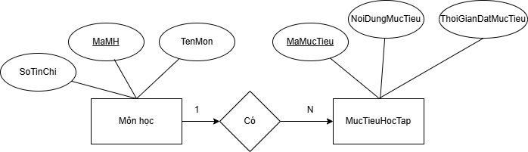

Câu 4
- Các thực thể (Entities)
- MonHoc
Đại diện cho các môn học trong hệ thống quản lý học tập.
- MucTieuHocTap
Đại diện cho các mục tiêu học tập của từng môn học.
- LichOnTap
Đại diện cho lịch ôn tập mà sinh viên lập ra để chuẩn bị kiểm tra, thi cho từng môn học.
- Các thuộc tính cơ bản (Attributes)
- MonHoc
  - MaMonHoc (Khóa chính)
  - TenMonHoc
  - SoTinChi
- MucTieuHocTap
  - MaMucTieu (Khóa chính)
  - NoiDungMucTieu
  - ThoiGianDatMucTieu
- LichOnTap
  - MaLichOnTap (Khóa chính)
  - NgayOnTap
  - ThoiGianBatDau
  - ThoiGianKetThuc
  - NoiDungOnTap
- Mối quan hệ giữa các thực thể (Relationships)
- MonHoc — CÓ — MucTieuHocTap
  - Kiểu quan hệ: 1 – N
  - Một môn học có thể có nhiều mục tiêu học tập
  - Mỗi mục tiêu học tập chỉ thuộc về một môn học
- MonHoc — CÓ — LichOnTap
  - Kiểu quan hệ: 1 – N
  - Một môn học có thể có nhiều lịch ôn tập
  - Mỗi lịch ôn tập chỉ thuộc về một môn học
- LichOnTap không có quan hệ trực tiếp với MucTieuHocTap (đúng theo mô tả đề bài)
- Tóm tắt
- Thực thể: MonHoc, MucTieuHocTap, LichOnTap
- Quan hệ:
  - MonHoc — MucTieuHocTap: 1–N
  - MonHoc — LichOnTap: 1–N
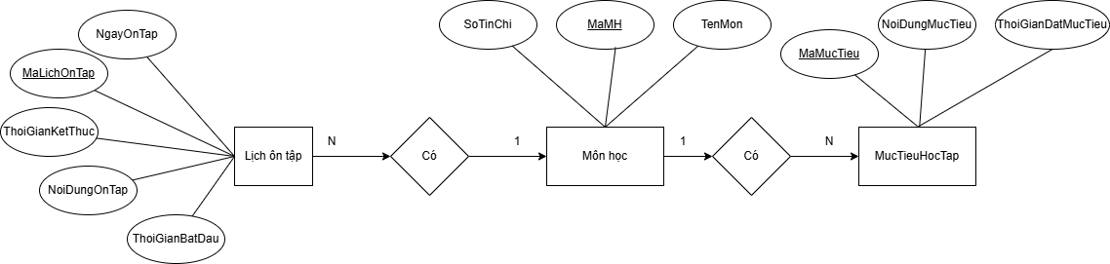
Bài 5 + 6

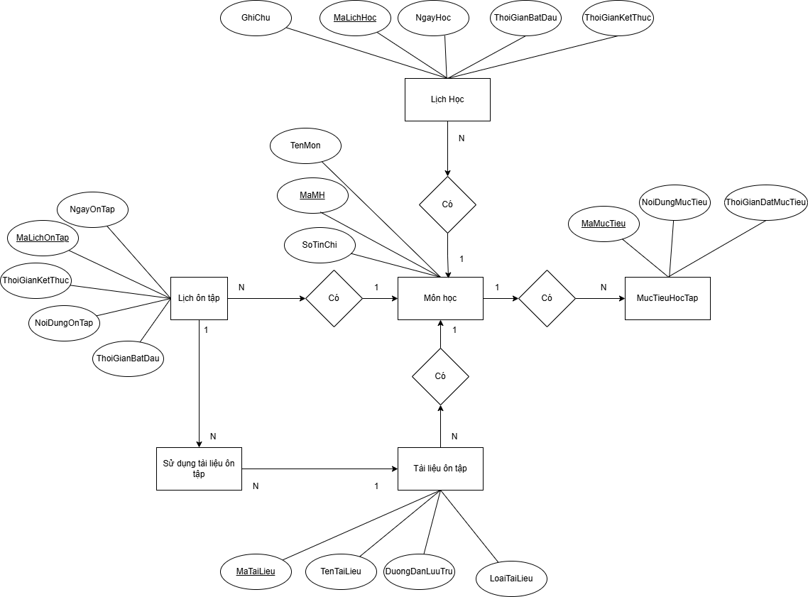
Bài 7
1. Phân tích dữ liệu cần quản lý
Từ mô tả thực tế, các thông tin đang bị:
Trùng lặp (môn học, tài liệu, lịch)
Rời rạc (ghi ở nhiều nơi)
Không có cấu trúc
→ Cần gom lại thành các đối tượng chính (thực thể), mỗi loại thông tin chỉ lưu một lần, liên kết bằng quan hệ.
2. Xác định các thực thể (Entities)
- MonHoc
Dùng làm trung tâm quản lý, tránh trùng lặp tên môn, thông tin môn.
MaMonHoc (PK)
TenMonHoc
SoTinChi
- MucTieuHocTap
Quản lý mục tiêu riêng cho từng môn, không ghi chú rời rạc.
MaMucTieu (PK)
NoiDungMucTieu
ThoiGianDatMucTieu
- LichHoc
Thay cho lịch học rải rác trong điện thoại.
MaLichHoc (PK)
NgayHoc
ThoiGianBatDau
ThoiGianKetThuc
GhiChu
- LichOnTap
Quản lý lịch ôn tập theo cấu trúc, không ghi lẻ tẻ theo ngày.
MaLichOnTap (PK)
NgayOnTap
ThoiGianBatDau
ThoiGianKetThuc
NoiDungOnTap
- TaiLieu
Gom toàn bộ tài liệu ở nhiều thư mục khác nhau vào một chỗ.
MaTaiLieu (PK)
TenTaiLieu
LoaiTaiLieu
DuongDanLuuTru
3. Các mối quan hệ giữa các thực thể
- MonHoc — MucTieuHocTap
Quan hệ: 1 – N
Một môn học có nhiều mục tiêu
Mỗi mục tiêu chỉ thuộc một môn học
- MonHoc — LichHoc
Quan hệ: 1 – N
Một môn học có nhiều buổi học
- MonHoc — LichOnTap
Quan hệ: 1 – N
Một môn học có nhiều lịch ôn tập
- MonHoc — TaiLieu
Quan hệ: 1 – N
Một môn học có nhiều tài liệu
- LichOnTap — TaiLieu
Quan hệ: N – N
Một lịch ôn tập dùng nhiều tài liệu
Một tài liệu dùng cho nhiều lịch ôn tập

